**TRANG HOME**

1. **Giới thiệu về KTX**

Ký Túc Xá trường Đại học Kinh tế - Đại học Đà Nẵng được xây dựng với diện tích 5.718m2 tọa lạc khép kín trong khuôn viên trường nhằm tạo mọi điều kiện tốt nhất cho việc lưu trú và hỗ trợ học tập của sinh viên, học viên cao học và nghiên cứu sinh. Khu nhà ở Ký Túc Xá gồm có 02 khu nhà 5 tầng (khu B, khu C), 01 khu nhà 02 tầng (khu A) rộng rãi, thoáng mát và đầy đủ trang thiết bị đảm bảo chất lượng với hệ thống an ninh bảo vệ và phòng cháy chữa cháy an toàn.

Ký túc xá hiện có 140 phòng với sức chứa 874 sinh viên. Bên cạnh các phòng ở là những phòng chức năng: 01 câu lạc bộ với TV 50-inch và toàn bộ hệ thống loa đài dành riêng cho sinh viên, học viên tổ chức hội họp, phòng tự học (02 phòng), phòng Internet, căn tin, tạp hóa, phòng ăn, nhà giữ xe và sân bóng chuyền, sân bóng rổ... đa phần giải quyết được nhu cầu sinh hoạt thiết yếu của các sinh viên, học viên.

Các bạn sinh viên, học viên cao học, Nghiên cứu sinh ở trong ký túc xá đến từ những quốc gia khác nhau (Lào, Trung Quốc...) nhưng chủ yếu vẫn là sinh viên, học viên Việt Nam. Sự thân thiện, hòa nhã, tinh thần tương thân tương ái, sống có trách nhiệm là những nét tính cách nổi bật của các bạn sinh viên, học viên ở ký túc xá trường Đại học Kinh tế - Đại học Đà Nẵng. Nhà trường luôn quan tâm sát sao và tạo điều kiện hỗ trợ sinh viên, học viên lưu trú trong KTX tổ chức các phong trào thể thao, giao lưu văn hóa truyền thống và các chương trình văn nghệ…

Ban đại diện Sinh viên là cầu nối quan trọng trong việc phát hiện và tham mưu với Tổ quản lý KTX để xử lý nhanh những vấn đề phát sinh trong cuộc sống của các SV sống trong KTX như: hư hỏng trang thiết bị gia dụng, thăm hỏi và chăm sóc sức khỏe cho các bạn bị ốm, tư vấn học tập...

Phòng ở với diện tích: 35,4m2/ phòng (khu A); 31,44m2/ phòng (khu C) cho quy mô từ 6-8 SV/phòng. Trong phòng đã có sẵn các trang thiết bị:

- Giường tầng, có hộc tủ để sinh viên bỏ sách vở và làm bàn tự học tại chỗ.

- Công trình phụ khép kín, cửa nhựa, tường lát gạch men.

- Hệ thống điện nước đảm bảo nhu cầu sinh hoạt.

- Hệ thống điện chiếu sáng lối đi hành lang, cầu thang an toàn.

- Vệ sinh công cộng thường xuyên được duy trì đảm bảo tốt.

1. Đối tượng ưu tiên và minh chứng

I. ĐỐI TƯỢNG ƯU TIÊN:

Là sinh viên (SV) năm thứ nhất (khóa 47K) hệ chính quy trúng tuyển vào Trường theo cả diện xét tuyển và xét điểm thi THPT (ngoại trừ các SV đã được xét ở Đợt 1) và thuộc diện chính sách dưới đây:

• ĐỐI TƯỢNG 1 (được ưu tiên bố trí chỗ ở theo thứ tự bên dưới):

1. SV đạt giải trong các kỳ thi học sinh giỏi Quốc gia, Quốc tế;

2. SV là người khuyết tật;

3. SV là con liệt sĩ, con thương binh, con bệnh binh, con của người hưởng chính sách như thương binh, con của người có công với cách mạng;

4. SV là người là người dân tộc thiểu số;

5. SV là con mồ côi cả cha và mẹ;

6. SV có hộ khẩu thường trú tại xã miền núi; xã bãi ngang ven biển và có hoàn cảnh khó khăn;

7. SV con hộ nghèo, cận nghèo năm 2021;

8. SV mồ côi cha hoặc mẹ và có hoàn cảnh đặc biệt khó khăn;

9. SV có hộ khẩu thường trú tại xã miền núi; xã bãi ngang ven biển.

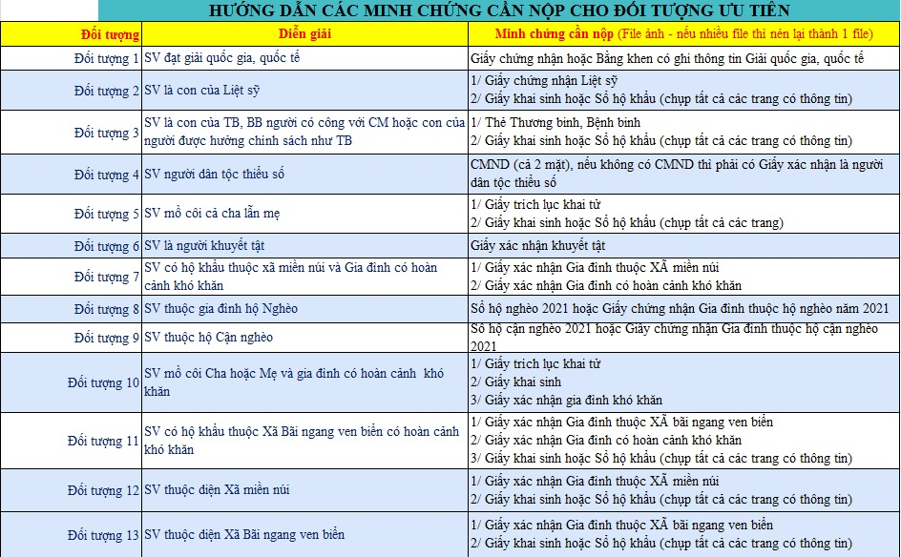

1. Số lượng: 200 chỗ ở
2. Quy trình đăng ký

• BƯỚC 1: Chuẩn bị "Hồ sơ đăng ký nội trú KTX", bao gồm:

1/ file ảnh Chứng minh nhân dân (hoặc) Căn cước công dân (chụp mặt trước)

2/ file ảnh Các giấy tờ minh chứng là đối tượng ưu tiên đăng ký (nếu là SV người dân tộc thiểu số thì không cần chuẩn bị giấy tờ này);

• BƯỚC 2: Nộp Hồ sơ đăng ký: nộp online tại form đăng ký này

Hạn cuối nhận đăng ký: 17h00 ngày 25 tháng 04 năm 2022

• BƯỚC 3: Xét hồ sơ đăng ký KTX và thông báo kết quả.

Sau ngày 30/04/2022 sẽ công bố danh sách.

• BƯỚC 4: Công bố danh sách và nhận phòng ở

* SV theo dõi thông tin sau ngày 15/10/2021 nếu có tên mình trong danh sách bố trí phòng ở tại KTX thì đề nghị SV kiểm tra email để thực hiện các hướng dẫn về thủ tục nhận phòng ở.

* Nếu quá 10 ngày theo quy định mà sinh viên không đến nhận phòng và nộp tiền thì KTX sẽ xóa tên và bố trí chỗ ở cho những sinh viên khác, trừ những trường hợp quá hạn nhưng có lý do chính đáng thì sẽ xem xét và giải quyết sau).

1. Các khoản lệ phí: 535.000 đồng/kỳ/SV,

Bao gồm:

- Nội trú phí học kỳ I: 425.000 đồng/kỳ/SV

- Phí đăng ký tạm trú: 10.000 đồng/SV.

- Tiền thế chấp tài sản: 100.000 đồng/SV (tiền thế chấp tài sản sẽ được hoàn trả vào cuối học kỳ)